太原理工大学网络运行周报
(2011.09.10—09.16)

项 目 | 内 容
网络运行
 | 主干网运行状态 | 正常
 | 校园网运行状态 | 正常
 | 教育网本周流量图 | 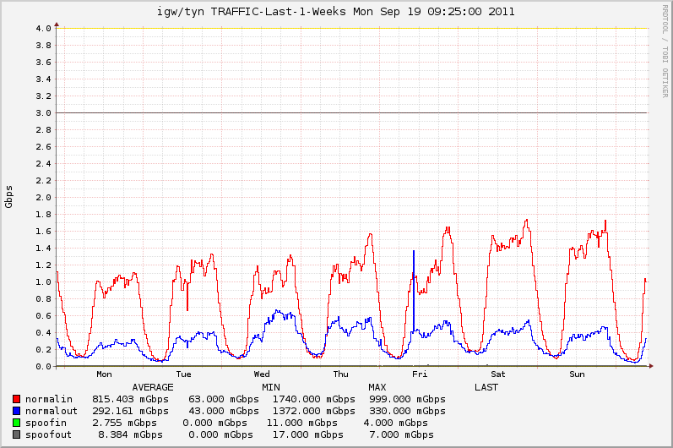
 | 校园网本周流量图 | 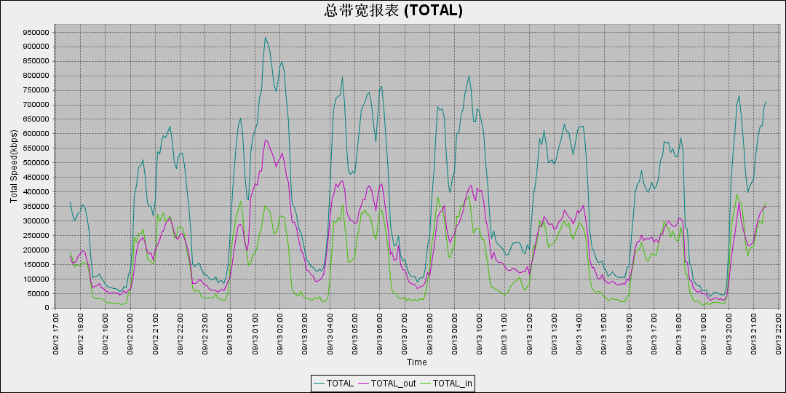
服务器运行
 | 服务器本周运行情况 |  | 校园网DNS服务器运行正常  校园网网通出口网关运行正常  WEB服务网通镜像运行正常  WEB服务器运行正常  IPv6 WWW服务器运行正常  IPv6 DNS服务器运行正常  IPv6网管服务器运行正常  杀毒软件服务器运行正常  短信监控服务器运行正常
网络故障维修情况
 | 线路故障 |  | 解决采矿研究所网络问题 | 当天已解决
邮件系统
 | 网络层  统计 | 系统网络连接数: 68514 次  正常连接数: 50239 次 73.33%  拦截连接数: 18275 次 26.67%
 | 应用层  统计 | 系统总收邮件: 37415 封  正常邮件: 4276 封 大小: 2804.2MB 11.43%  被截邮件: 33139 封 大小: 844.4MB 88.57%  病毒邮件: 0 封 大小: 0.0KB  垃圾邮件: 33132 封 大小: 844.2MB  其他邮件: 7 封 大小: 223.7KB
 |  | 综合拦截率: 93.76%
网络安全
 |  | 本周网络运行安全正常，各网站无安全事故
CNGI建设
1.“十一五”国家科技支撑计划——“可信任互联网”项目验收工作启动，完成验收报告的起草及相关运行数据的截图证明。
2.无线校园网四期开始规划，准备实施方案及调研实施区域。

编辑：闫华
审核：杨静

信息化管理与建设中心
2011-09-19

